PO De Koude Oorlog
De opdracht
Je bent journalist en je hebt een opdracht gekregen om mee te werken aan een fotoreportage over de Koude Oorlog. De beeldredactie van je krant heeft een aantal foto’s geselecteerd en het is jouw taak om daar korte bijschriften bij te maken.
Bij elke foto dien je kort antwoord te geven op de volgende vragen:
1- Wanneer is de foto gemaakt?
2- Wat is er op de foto te zien? (dit is een beschrijvende vraag)
3- Hoe kon de situatie op de foto ontstaan? (dit is een verklarende vraag)
4- Geeft deze foto een goed beeld van de Koude Oorlog? (dit is een waarderende vraag)
Wat heb je nodig?
A- Je geschiedenisboek met het hoofdstuk over De Koude Oorlog
B- Een naslagwerk waarin je algemene zaken kunt opzoeken (bijvoorbeeld een encyclopedie internet zodat je een elektronische encyclopedie kunt gebruiken).
C- De aanwijzing. Bij elke foto hoort een aanwijzing. Die aanwijzing kan je op weg helpen bij het zoeken in je geschiedenisboek of een encyclopedie naar meer informatie over de foto.
Hoe ga je het aanpakken?
1- Lees de aanwijzing bij de foto goed
2- Probeer meer informatie te vinden over de aanwijzing en de foto in je naslagwerk (encyclopedie, je geschiedenis boek of internet)
3- Probeer nu de vier vragen te beantwoorden

Inleveren en wat inleveren.

1- inleveren op
2- Je levert alle foto’s met de beantwoording van de vragen in.
3- Je krijgt voor deze opdracht een cijfer
4- Het is de bedoeling dat je deze opdracht alleen en zelfstandig maakt.

Beoordeling
Per foto word je op de volgende manier beoordeeld:

Onderdeel | Aantal punten
Inhoud  1- Wanneer is de foto gemaakt?  2- Wat is er op de foto te zien? (dit is een beschrijvende vraag)  3- Hoe kon de situatie op de foto ontstaan? (dit is een verklarende vraag)  4- Geeft deze foto een goed beeld van de Koude Oorlog? (dit is een waarderende vraag) | 7
Creativiteit (schrijfstijl) | 2
Opmaak  -Spelling  -Uiterlijk | 1

Succes, Marc

Foto 1
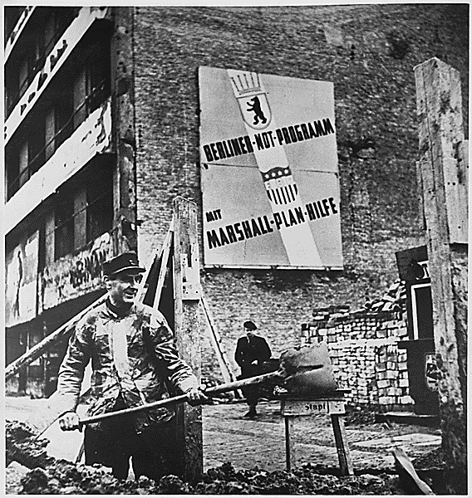
Aanwijzing
Deze foto is genomen niet lang nadat de Tweede Wereldoorlog was beëindigd. Let op de tekst van het affiche aan de muur!

Foto 2
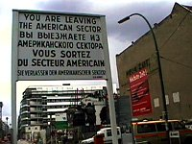
Aanwijzing
Dit bord zie je op veel foto’s uit de Koude Oorlog afgebeeld. Welke talen zie je op het bord? Deze foto is overigens gemaakt nadat de spanning in het gebied sterk was afgenomen. De stad was niet langer verdeeld in sectoren.

Foto 3
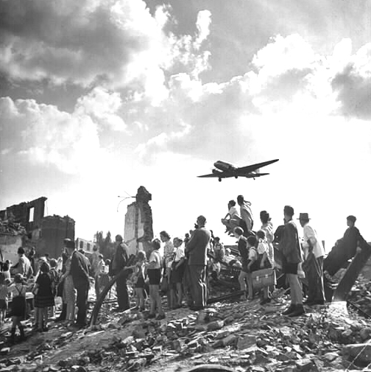
Aanwijzing
Op de puinhopen van een verwoeste stad kijken de mensen omhoog naar een vliegtuig. Ze zien er die weken honderden overvliegen. De vliegtuigen zijn volgeladen met goederen die niet over de weg kunnen worden aangevoerd.

Foto 4
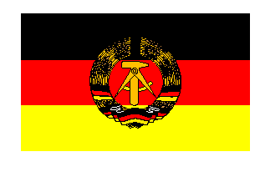
Aanwijzing
Na de Tweede Wereldoorlog valt Duitsland uiteen in twee staten: de Bondsrepubliek Duitsland en de Duitse Democratische Republiek. Aan het teken in de vlag van dit land kun je misschien al zien om welk land het hier gaat.

Foto 5
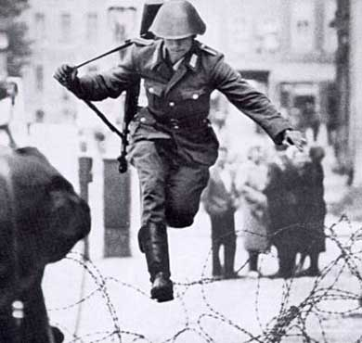
Aanwijzing
De stad wordt in al tweeën verdeeld door prikkeldaad. Straks is het een muur. De soldaat neemt zijn kans waar. Hij springt naar de vrijheid.

Foto 6
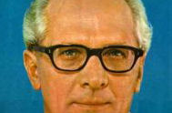
Aanwijzing
Dit is het portret van de laatste leider van een van de twee Duitslanden.

Foto 7
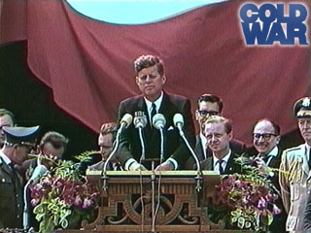
Aanwijzing
Deze man was een Amerikaan maar zei tijdens zijn toespraak: “Ich bin ein Berliner”.

Foto 8
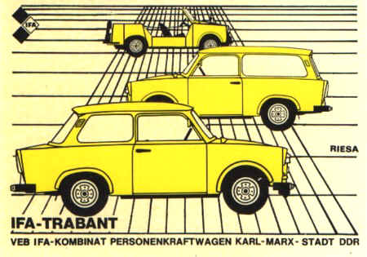
Aanwijzing
Voordat je in aamerking kwam voor deze auto moest je soms jaren wachten.

Foto 9
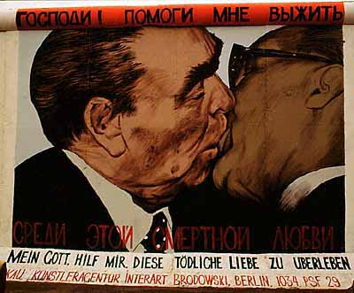
Aanwijzing
De man rechts op de foto ben je al eerder tegengekomen. De man links op de foto is Leonid Brezjnev. Hij was van 1964 tot 1980 de baas in de Sovjet-Unie. De vertaling van de tekst onder de foto is: Mijn God, help me deze dodelijke liefde te overleven.

Foto 10
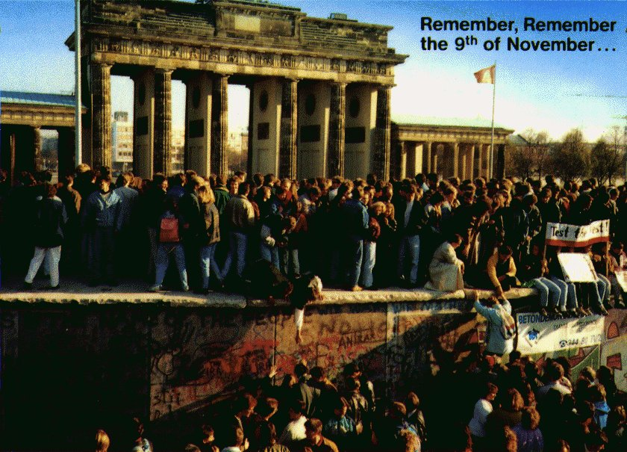
Aanwijzing
Het is 9 november en feest bij een muur

